**Министерство науки и высшего образования Российской Федерации Федеральное государственное бюджетное образовательное учреждение высшего образования**

**«Московский государственный технический университет имени Н.Э. Баумана**

**(национальный исследовательский университет)» (МГТУ им. Н.Э. Баумана)**

Факультет «Информатика и системы управления»

Кафедра «Программное обеспечение ЭВМ и информационные технологии»

**ОТЧЁТ ПО ЛАБОРАТОРНОЙ РАБОТЕ №1**

**«ПОЛУПРОВОДНИКОВЫЕ ДИОДЫ»**

**по курсу «Основы электроники»**

Студент: Талышева Олеся Николаевна

Группа: ИУ7-35Б

Студент

Талышева О. Н.

*подпись, дата*

Преподаватель Оглоблин Д. И.

*подпись, дата*

Оценка

*2023 г*

**Оглавление**

Сокращения терминов, аббревиатуры**3**

Цель практикума**3**

Номер варианта задания **3**

Часть 1. Эксперимент 1 **4**

Исследование ВАХ полупроводниковых диодов на модели лабораторного стенда в программе MICROCAP**4**

Вывод данных решения MICROCAP во внешний текстовый

файл**6**

Чтение данных из текстового файла в МСХХ в программу MATHCAD (MCAD) **7**

Построение графика ВАХ, заданного таблицей, в MCAD**8**

Приближенный расчет параметров модели полупроводникового диода методом трех ординат**8**

Точный расчет параметров модели полупроводникового диода методом GIVEN MINERR**9**

Построение ВАХ заданной таблицей и функциональной зависимостью на одном графике**11**

СОКРАЩЕНИЯ ТЕРМИНОВ, АББРЕВИАТУРЫ:

* ВАХ — вольтамперная характеристика;
* ВФХ — вольтфарадная характеристика;
* MSxx — программная среда NI Multisim 12 или 14 версии;
* MCxx — программная среда Microcap версии 9 – 12.
* MCAD – программная среда MathCAD версии 14, 15.

ЦЕЛЬ ПРАКТИКУМА:

Получение в программе схемотехнического анализа Microcap ХХ и исследование статических характеристик кремниевого полупроводникового диода с целью определения по ним параметров модели полупроводниковых диодов. Освоение программы Mathcad для расчёта параметров модели полупроводниковых приборов на основе данных экспериментальных исследований.

НОМЕР ВАРИАНТА ЗАДАНИЯ:

* Variant 125

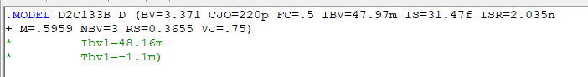

ЧАСТЬ. 1 . ЭКСПЕРИМЕНТ 1

**Исследование ВАХ полупроводниковых диодов на модели лабораторного стенда в программе MICROCAP**

Для заданного варианта диода проведено моделирование лабораторного стенда получения ВАХ диода в программе Microcap 12 как на прямой ветви, так и на обратной ветви:

1. на прямой ветви

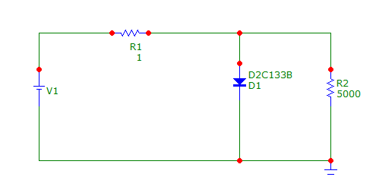

1. на обратной ветви

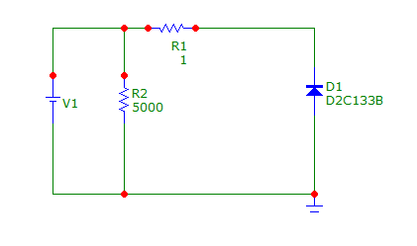

Формула для определения значений по оси Х (напряжение V1) учитывает, что для построения графика зависимости тока диода от напряжения на диоде, необходимо учесть падение напряжения на миллиамперметре. В конкретном случае сопротивление миллиамперметра определено как 10 Ом, поэтому истинное напряжение на диоде и будет определяться выражением:

Ud = DCINPUT1 - I(RMA)*10.

Здесь DCINPUT1 – значение изменяемого напряжения

Variable 1, в качестве которого используется напряжение источника V1.

Ток через миллиамперметр определяется суммой двух токов – тока через диод и тока через милливольтметр. Поэтому для построения графика, связывающего ток диода (по оси Y) с напряжением на диоде (по оси X), используется выражение Id = I(RMA) - I(RMV). После записи выражений напряжения и тока по осям графика, нажимаем «Run» и получаем следующий результат:

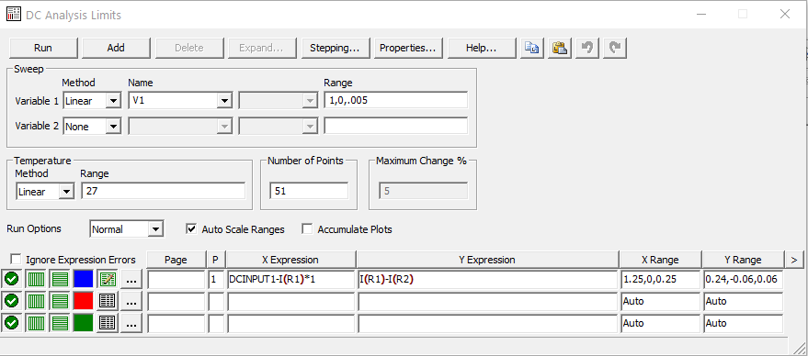

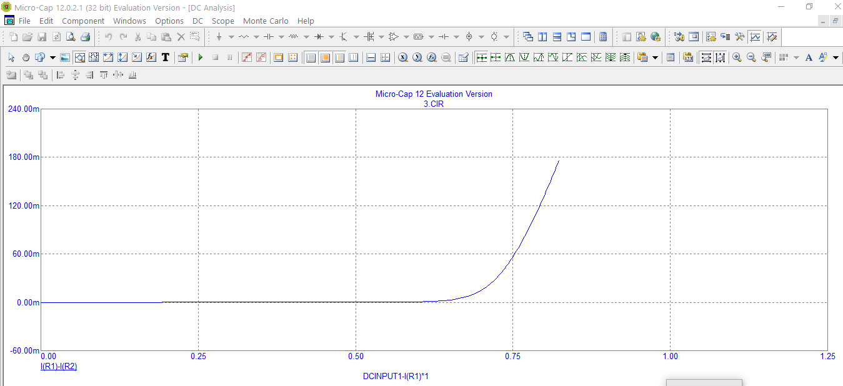

В схеме определения обратного тока диода запись тока и напряжения на диоде меняются: поскольку ток через вольтметр с внутренним сопротивлением R1 значительно больше обратного тока диода, его надо исключить из измерений. При этом напряжение на амперметре очень мало (микро или нановольты), поскольку обратный ток диода очень мал.

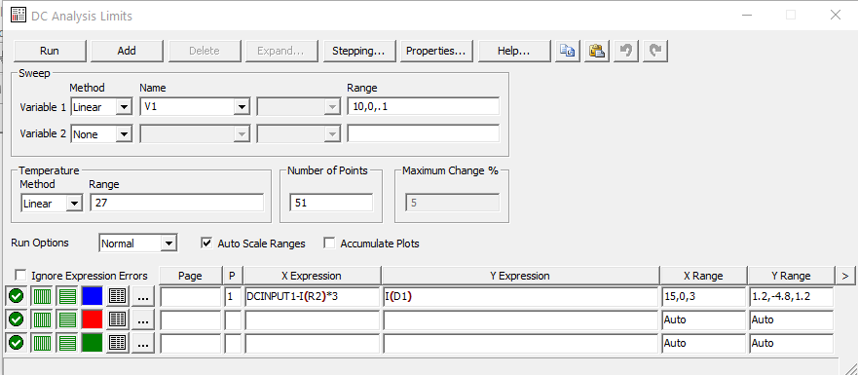

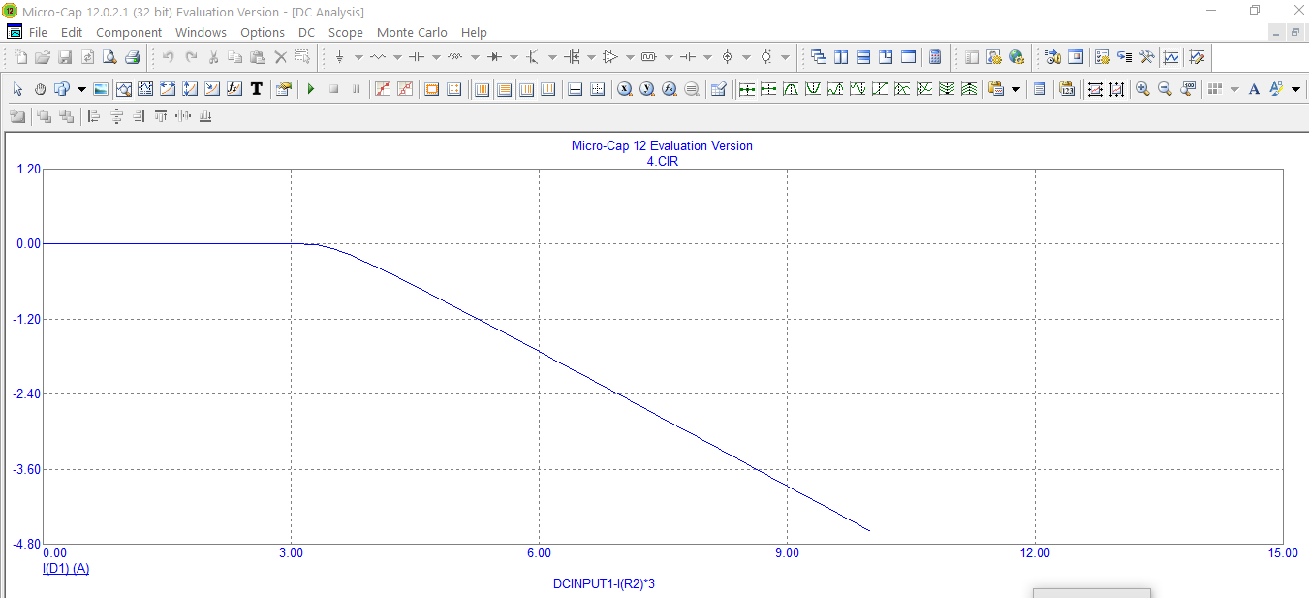

**Вывод данных решения MICROCAP во внешний текстовый файл.**

Выводим только измерения прямого тока, осуществив программную настройку опций вывода только численных результатов расчёта и исправив формат на читаемый MCAD-ом десятичный:

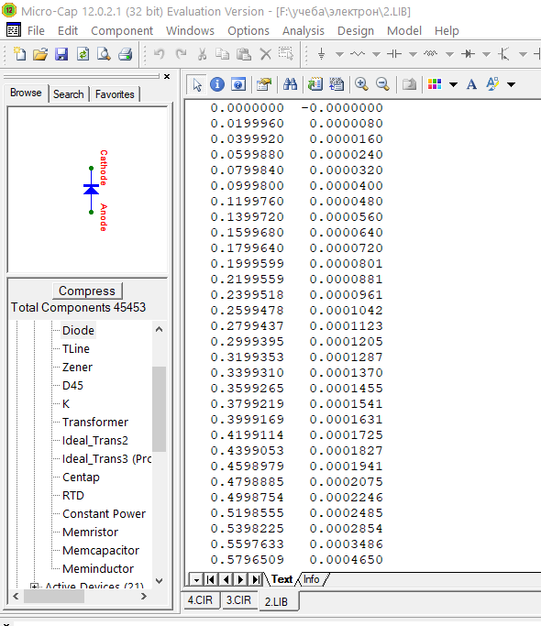

**Чтение данных из текстового файла в МСХХ в программу MATHCAD (MCAD).**

В MathCAD задается переменная VAX (вольтамперная характеристика), которой и был назначен результат чтения из файла данных:

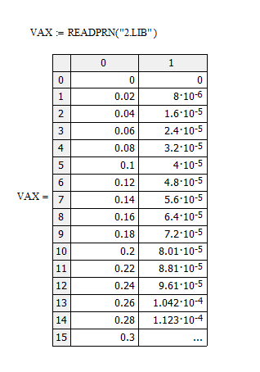

**Построение графика ВАХ, заданного таблицей, в MCAD**

По оси Х (напряжение U) – VAX<0>, по оси Y (ток I) – VAX<1>:

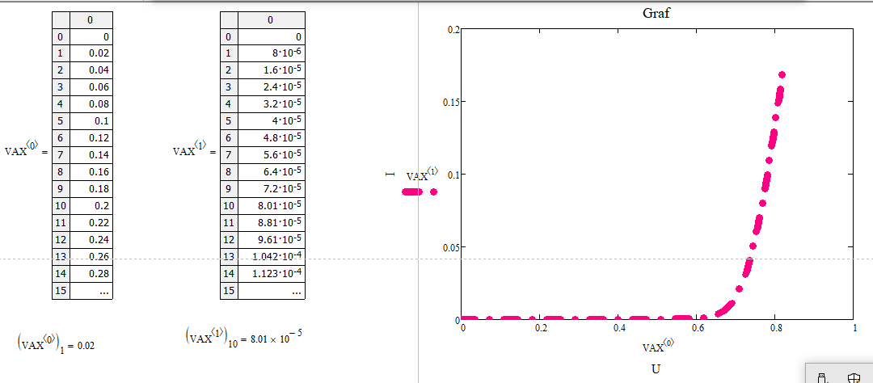

**Приближенный расчет параметров модели полупроводникового диода методом трех ординат.**

С помощью метода трассировки выбрали 4 точки на графике:

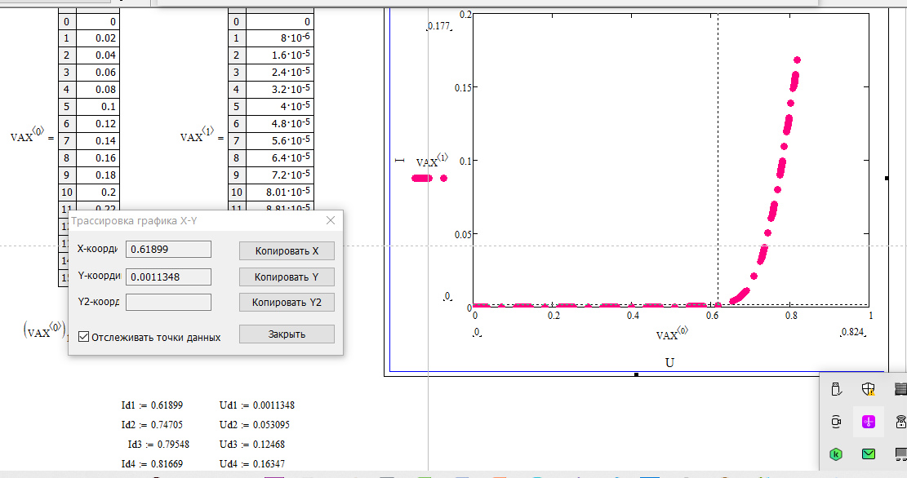

По указанным выше точкам приближённо вычисляем, при помощи метода трех ординат, параметры диода:

1) Io – обратный ток перехода,

2) Rb – сопротивление базы,

3) NFt – тепловой потенциал (зависит от температуры и материала).

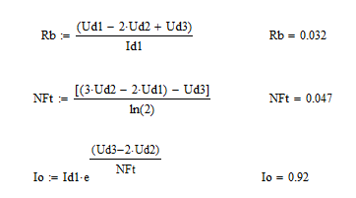

**Точный расчет параметров модели полупроводникового диода методом GIVEN MINERR.**

Решение систем линейных и нелинейных уравнений и неравенств возможно с помощью вычислительного блока Given, в который входят функции Find, Minerr, Maximize, Minimize.

Minerr рекомендуется использовать, если система не может быть решена точно и следует найти наилучшее приближение, которое обеспечивает минимальную погрешность:

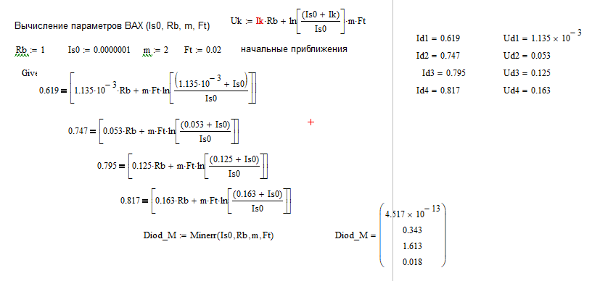

Функция Minner очень похожа на функцию Find (использует тот же алгоритм). Если в результате поиска не может быть получено дальнейшее уточнение текущего приближения к решению, Minner возвращает это приближение.

**Построение ВАХ заданной таблицей и функциональной зависимостью на одном графике:**

Сравнить результат моделирования и эксперимента можно, построив на одном графике ВАХ экспериментальную и ВАХ теоретическую. Использована модель диода с учетом объемного сопротивления базы. Свои параметры предыдущего расчета Rb, Is0, m и Ft выведены прямым присвоением, поскольку на они находятся в векторе:

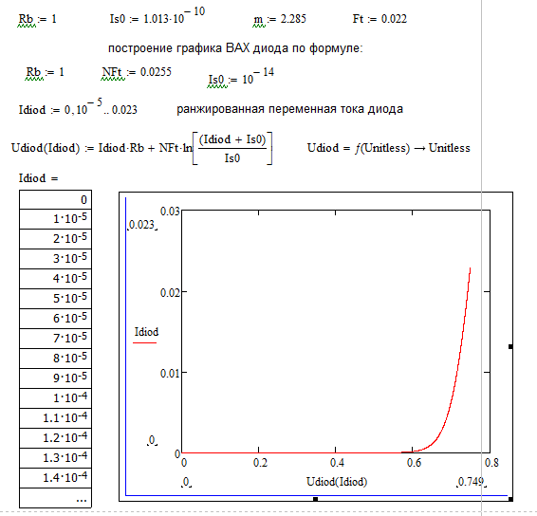

На последнем графике необходимо совместить исходную кривую, представленную входными табличными данными и теоретический график модели, определенный формулой:

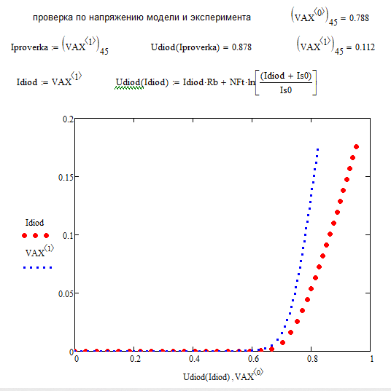

Проверить совпадение результатов можно с использованием приема трассировки графика средствами MCAD. Перемещая курсор внутри графика, определяются значения тока и напряжения первого и второго графика:

